Отчет о проведении профилактической акции
«ШАГАЮЩИЙ АВТОБУС»

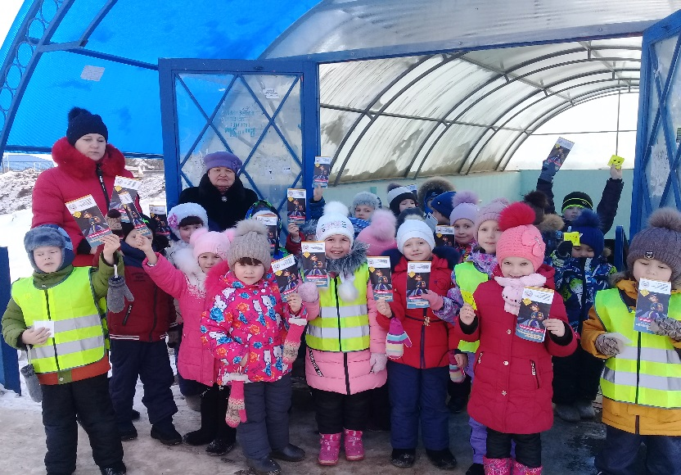
В рамках профилактической акции «Шагающий автобус», с целью предупреждения детского дорожно –транспортного травматизма педагогами МБДОУ №19, а также при участии начальника отделения профилактики ГБУ «БДД» в Лениногорском районе территориального управления г.Альметьевска З.М.Рахмановой была организована экскурсия для детей старших групп через участки дорог, которыми наиболее часто пользуются дети, идущие в детский сад и обратно. Воспитанники, проследовали к пешеходному переходу, где была проведена беседа о правилах безопасного перехода через проезжую часть.
Зульфия Мударисовна Рахманова показала дошколятам, как правильно передвигаться по городу, чтобы не попасть в беду, а заодно проверили, как ребята знают и применяют на практике правила безопасного поведения на дорогах.
Детям очень понравилось участвовать в данной акции. Мы уверенны, что применение активных форм работы по данному направлению позволит детям наглядно запомнить правила поведения на дороге и избежать множества опасных ситуаций на дороге.
